阿公阿嬤的壓箱寶
光復國小 賴玉
- 課程設計理念
在個體發展過程中，家庭是一個很重要的生活場所，而家庭中人的組合亦是影響個體生活的重要因素。對一般的家庭而言，祖孫三代同堂而處是常見的，這個縱貫的家庭關係，是以親子關係將兩代或三代之間結合在一起，不論是自己與子女間的相處，或是與自己年老父母的相處，或是祖孫三代的相處，均佔了家庭生活中很大的一部分。（王仁志，2005）。近來世界金融海嘯的經濟問題，席捲在社會間，使得人們被失業、裁員、經濟負擔沉重等問題壓得喘不過氣來。家庭的問題也因應而生，甚而傳出一些負面的社會問題，有些家庭會覓尋更積極的方式來解決，比如，認真思考過去以物易物、物盡其用、資源回收等極為克勤克儉的生活模式。這一波的經濟問題影響所及，使得人與人之間面臨了更多互動的挑戰，卻也讓許多年輕人重新感覺老人家的價值，畢竟人類的生活是累積而得的，過去，有許多老一輩的勤儉、毅力的好品格，被重新檢視也被提出討論，當發現了阿公阿嬤原來曾經有過那麼多的寶貝時，下一代的我們，除了驚喜、感動之外，也試著想去了解與珍惜。就像是『佐賀的超級阿嬤』中所傳達老一輩的價值觀和生活的態度與方法，就是值得這一輩年輕人謹慎省思的事。
在民國五、六十年的社會，父母親總是忙碌於工作，除了工作還是工作，哪裡還有餘暇時間聽什麼親職教育、看什麼親子教養的書，可是阿公阿嬤們卻是用身教在教他們的孩子，因而造就了自己面對問題、解決問題的能力。在那個技術傳承、手工藝品等拿手絕活中做口碑的年代，他們憑著就是一身好本領來糊口，因此學好手藝就是唯一的出路，也因此許多阿公阿嬤都有與眾不同的壓箱寶。這些壓箱寶中有著一個個數不完的故事，那是舊時社會的一個生活代表，也是我們這一代的學生比較難能體會的過去。由於勤檢，許多現在可以用買的成品，都必須自己來做；由於貧窮，許多的生活更必須以最經濟的方式來過，因此，解決問題的能力培養出來了；與人相處的能力學會了；品格教育的落實養成了，這正是我們所要培育這一代學生，最重要的能力。
從小三學生的角度來看阿公阿嬤，希望能夠透過課程來促進學生和阿公阿嬤之間的互動，在整體課程實施的歷程中，讓學生能了解阿公阿嬤的古早智慧和過去未曾經歷得體驗。本課程所欲探討的內容是「阿公阿嬤的壓箱寶」。透過教學活動的呈現，使學生更有機會了解阿公阿嬤在過去生活時，所需要具備的智慧、態度和行動力。從教學活動中來拉近孫子女和阿公阿嬤之間的距離，除了可以幫助孩子描繪過去生活的樣子，從了解再到感動，更能提升孩子建立正確的家庭觀念，學習更多人際相處的方式。
- 教學主題架構與目標
（一）課程目標
課程目標：讓三年級的孩子經由訪談、蒐集資料、與阿公阿嬤的對話，文章閱讀等方式，學習與阿公阿嬤正確的相處，並試著了解老一輩的過去生活型態，並體驗許多辛苦的成果，更能從得來不易的成果中，進而珍惜並養成節儉的好習慣，茲分述如下：
- 了解故事中阿嬤生活哲學與態度，並能學習解決問題的方法。
- 透過班上阿公阿嬤的拿手絕活來察覺過去台灣生活到現在的演變。
- 從每位同學分享的阿公阿嬤壓箱寶中，明瞭學得一項技藝或品德，並不是立即就能學會。
- 學習珍惜目前自己所能擁有的幸福，並能夠增加與阿公阿嬤的互動。
本課程共需4節課，合計160分鐘，第一節「超級阿嬤」為介紹一本好書—《佐賀的超級阿嬤》其中的一篇文章，並配合短片放映，讓珍惜資源的概念從生活中就能落實；第二節課為「阿公阿嬤的拿手絕活」為蒐集並訪問自己阿公阿嬤是否有什麼拿手絕活，帶來與同學一起分享；第三節課為「拿手絕活做做看」邀請班上的阿公或阿嬤到班上來示範並帶領同學做做看，使體驗課程確實融入班上每一位同學；第四節課為「壓箱寶展示與省思」本節課為統整與分析，並展示呈現班上阿公阿嬤的壓箱寶時間，可以邀請長輩到校解說，使學生可以明瞭並體驗過去和現在的不同，也能體驗珍視現在的重要性。
（二）教學主題架構如下：
藉由影片了解阿嬤如何力行儉樸的生活，也歸納整理生活中有學習。
超級阿嬤：
「佐賀的超級阿嬤」片段並討論
阿
公
阿
嬤
的
壓
寶
箱
阿公阿嬤的拿手絕活：與同學分享阿公或阿嬤的拿手絕活。
分享每一位長輩不同的壓箱寶，使學生可以互相了解過去時代的歷史。

拿手絕活做做看：
請阿公阿嬤找一可以教學的物品（如書法、編織、美食等），到校指導同學一起做。
透過動手的過程，讓學生了解很多唾手可得的物品是需要時間完成的。

展示與省思：
請學生討論阿公阿嬤的寶貝和現在有什麼異同。
透過分析來理解歷史發展，並能夠透過思考來說出不同和相同之處，進而了解彼此的不同。

（三）教學策略
＜閱讀法＞：透過故事欣賞可引導學生對於自身的狀況產生聯想，並做出比較；而實際的狀況也讓學生較能產生同理心，減少說教的意味。其後進行共同討論，使學生能自由表達思想、提出問題所在，經由循序漸進的方式引導兒童思考，增加思考的可逆性、變換性。
＜合作學習法＞：藉由分組討論共同學習，釐清觀點並建構應有的正確認知。
＜實作教學＞：實際操作學習，以獲得實際成果。
＜學習單＞：運用學習單可使學生有充分時間進行思考並整理思緒，使自己的發言更有條理，幫助整體活動的進行。
- 教學對象
國小三年級：三年級學生對於教學活動的參與熱烈，也能夠適時整理善後，對於老師所交待的工作均能夠盡力完成，教學上可以涵蓋更多判斷是非的價值澄清。
- 教學活動設計：
活動一：超級阿嬤
活動名稱 | 超級阿嬤 | 設計者 | 賴玉
教學時間 | 1節課40分鐘 | 適合人數 | 全班
能力指標 | 健康與體育--健康心理6-1-2學習如何與家人和睦相處。  家政議題--家庭4-2-6藉由參與家庭活動，增加家庭凝聚力。
活動目標 | 1.能瞭解價值觀影響一個人生活的態度。  2.能知道年長者的智慧累積，值得後輩子孫學習。
活動流程及內容設計 |  |  |  | 資源 | 時間 | 評量
【課前準備】  介紹『佐賀的超級阿嬤』這本書及電影，請同學可以事先閱讀或觀賞，因為我們接下來要介紹阿嬤的厲害。  【引起動機】前言介紹『佐賀的超級阿嬤』的時空背景和故事大綱。  【發展活動】  一、『佐賀的超級阿嬤』超級市場篇分享  （一）請學生分享從影片中看到什麼  （二）老師提問--  1.在阿嬤家的小河可以看到寶貝還是垃圾？  2.他們撿到了什麼，撿到以後的反應是什麼？  3.他們怎麼覺得小河對他們生活有沒有改變？什麼樣的改變？  4.看到阿嬤和昭廣（小男生）的互動，你想，如果你是昭廣，你  對阿嬤的這種態度有什麼感覺？  5.如果你的家裡也有小河，你會想做什麼事？和阿嬤ㄧ樣嗎？  二、閱讀『佐賀的超級阿嬤—從貧窮到貧窮』  （一）發現阿嬤努力面對困難的地方。  （二）找出阿嬤的與眾不同在哪裡。  三、分享同學的阿公和阿嬤，和超級阿嬤有什麼相同和不同的地方。  四、老師解釋回家完成學習單1  老師可以提醒學生：現在生活中有沒有遇過或聽過類似的情形，現代人如何面對困境？如果是自己可以怎麼做？沒有這種生活經驗的可以參考故事或收集報導來作答。  【統整與總結】  從『佐賀的超級阿嬤』的超級市場篇中，發現阿嬤的與眾不同，這個特點成為阿嬤很重要的生活價值中心，也是阿嬤面對生活的積極態度，這樣的寶貝必須用心去體會。牽引而出當時的時空背景與現在的差異，但價值觀與生活態度是不變的。  ～第1節結束～ |  |  |  | 「佐賀的超級阿嬤」電影片段 | 5分鐘  15分鐘  10分鐘  10分鐘 | 課堂參與  口語評量  學習單評量
指導要點及注意事項 | 1.教師鼓勵學生發言，利用觀察以及分組討論的方式，增加學生合作和生活經驗。  2.若學生出現不雅言詞或動作時，可以開放讓學生討論，老師再做澄清，給予學生思考反省的時間與機會。
備註

活動二：阿公阿嬤的拿手絕活！
活動名稱 | 阿公阿嬤的拿手絕活！ | 設計者 | 賴玉
教學時間 | 1節課40分鐘 | 適合人數 | 全班
能力指標 | 語文領域--B-2-2 能確實把握聆聽的方法。  社會領域--2-2-1了解居住城鎮(縣市鄉鎮)的人文環境與經濟活動的歷史變遷。
活動目標 | 1.透過調查阿公阿嬤的壓箱寶來了解他們與自己生長環境的差異。  2.能珍視阿公阿嬤的寶貝。
活動流程及內容設計 |  |  |  | 資源 | 時間 | 評量
【課前準備】  請學生事先詢問阿公阿嬤或所擁有的壓箱寶，具備什麼特色，並且記錄下來且參與分享。事前發給學習單2，先填寫前面部份，再帶到學校與同學分享。  【引起動機】  請學生發表自己調查的結果，並分享心得。  【發展活動】  活動一：『老祖母的拿手絕活』--阿秀阿婆的年糕大秀  - 文章選讀：『老祖母的拿手絕活』--阿秀阿婆的年糕大秀  （老師可以將--阿秀阿婆的年糕大秀這篇報導製作成簡報，以供同學觀看，再由同學閱讀文章內容）  二、與學生討論阿秀阿婆的年糕大秀中的年糕製作的方式與辛苦：  （一）堅持手工製作--  當年的時空背景和個人的堅持是什麼？  （二）從他們身上我們看到、學到了什麼？  （三）這些年長的長輩都有一些共同的拿手絕活和做事認真的態度。 |  |  |  | 阿秀阿婆的年糕大秀枝文章閱讀 | 10分鐘  15分鐘  10分鐘 | 課堂參與  口語評量  學習單評量
※歸納重點：
一、因為生長環境差異，過去的阿公阿嬤必須自己動手做很多的事情，也因為需求、也因為一直練習，而有今天的成就。
二、從阿公阿嬤、身上我們可以學到很多事情，如做事不馬虎、堅持品質、親手製作、做事有條不紊、但是最重要的是，他們的生活真有智慧，值得學習。

【統整與總結】
俗語說「家有一老，如有一寶」阿公阿嬤的智慧是我們現在需要去挖掘與學習的。透過閱讀文章與圖片解說，可以讓我們暫時回到過去的生活中，與阿公阿嬤一同回味過去。同時，又能夠品味阿公阿嬤歷久而得的寶貝，也許是好吃的、好玩的、好看的，在在都是我們的驚喜。阿嬤的話—一枝草，一點露，大自然的生物都有具備可以活得快樂的潛力，特別是我們人類，更應該珍視每一樣物品，建立積極而正向的生活態度。
～第2節結束～
指導要點及注意事項 | 1.有些學生的阿公阿嬤可能沒有或不好意思分享壓箱寶，可以請孩子認真聽別人的分享。  2.學生出現不合宜的答案，教師可以提出讓學生思考，教師再做澄清，給予學生正確引導，這樣讓學生印象更深刻。  3.教師在授課時，應避免學生個人隱私的暴露，造成該學生心理傷害。教師可以舉其他例子作為客觀的角度分析給學生聽。
備註
活動三：拿手絕活做做看
活動名稱 | 拿手絕活做做看 | 設計者 | 賴玉
教學時間 | 2節課80分鐘 | 適合人數 | 全班
能力指標 | 綜合活動--2-2-2操作一般的家庭工具及家電用品，參與家庭生活並增進與家人互動品質。  健康與體育—健康心理6-1-2學習如何與家人和睦相處。
活動目標 | 1.能知道練習書法的注意事項。  2.能夠體驗用書法寫春聯的感受。  3.能明白擁有拿手絕活是需要經過不斷的練習和努力才有成果。
活動流程及內容設計 |  |  |  | 資源 | 時間 | 評量
【課前準備】  教師可邀請班上的阿公來先鋪陳拿手絕活的作品，請同學協助佈置，並邀請阿公阿嬤前來擔任解說與展示壓箱寶。  【引起動機】  先調查班上阿公阿嬤的壓箱寶以及可以呈現展示的部分，事先與阿公阿嬤將這些壓箱寶的照片或記錄整理，如何可以帶到班上的作品更好，如果不能帶到班上，則先將照片照好並且整理完成。讓學生透過照片來了解。  老師可以視班上家長義工的拿手絕活來呈現。如：寫書法、織毛衣、打陀螺、作童玩、美食小吃等等都可以參考。  也建議可以找隨著時令學習一件美食，比如：用米做麻糬；用麵團做湯圓；製作刀削麵或手工麵；學一道醃製的菜…等等，可以視班上家長阿公阿媽的才能而定，重點在於學生可以有興趣來完成成品，並能體會在學該項技藝時，須付出的努力和辛苦，並且能夠珍惜身邊的事物。 |  |  |  | 班上阿公阿嬤資源 | 10分鐘  10分鐘
【發展活動】  活動一：拿手絕活做做看（可視班上能運用的資源來參考進行）  一、書法教學  （一）先在三年級課程中介紹書法的必備工具，也可以事先進行書法教學，讓學生先具備寫書法的概念。  （二）由阿公介紹春聯書寫的注意事項，進行書法春聯的教學活動。  二、各自練習，並且巡視指導。  三、各自呈現每個學生的成果  會後場地的收拾與整理  省思---我們從爺爺奶奶那裡學到這麼多的壓箱寶，仔細想一想：  ，自己有什麼可以提供給他人的呢？或是長大後我可以朝什麼方向發展？或是我也可以提供什麼生活小撇步和長輩作交流嗎？  【統整與總結】  各班級可以依據班上家長義工的特長來選擇一項合適拿手絕活來示範教學。完成作品之後，還可以一起共享，一起謝謝阿嬤和義工媽媽，來協助今天教學課程。藉此也教導學生感恩、禮貌、用餐禮儀等好的品格。  ～第3～4節結束～ |  |  |  |  | 60分鐘
指導要點及注意事項 | 1. 在實際體驗拿手絕活教學的同時，學生的參與感很熱烈，老師在指導時務  必留意各個注意事項，才能讓很多的教學活動有趣又有意義。  2.教師應於課程進行提醒，並先與學生制定規範說明。  3.對於場地的收拾也是很重要的功課，讓學生在團體生活中體會每一個人都很重要，必須一同合作才能完成作品，而且也能夠共享成果。  4. 如果班上無法找到適合的阿公幫忙，建議可邀請學校具備書法專長的老師進行交換教學。
備註
六、參考資料：
王仁志（2005）。代間關係之探討。網路社會學通訊期刊第46期。
張春興（1994）。教育心理學。台北：東華。
島田洋七（2006）。佐賀的超級阿嬤。台北：先覺。
張友漁 （2000）。老祖母的拿手絕活。台北：教育部兒童讀物出版資金管理委員會。
七、附錄
佐賀的超級阿嬤片段.ppt
文章—阿秀阿婆的年糕大秀
阿秀阿婆的年糕大秀.ppt
學習單1.2.3.4

班級： 年 班 姓名：
小朋友，看完「佐賀的超級阿嬤」電影中這段片段—阿嬤的超級市場，想一想並回答下面的問題：
- 這段影片中阿嬤和昭廣在小河中做什麼事？現在有這樣的小河嗎？

________________________________________________________________
- 阿嬤從小河中找到什麼寶貝？那可以做什麼呢？請寫出三種
找到____________，可以______________________________
找到____________，可以______________________________
找到____________，可以______________________________
- 阿嬤覺得小河有一個缺點，是什麼？
________________________________________________________________
- 阿嬤把這條小河當成是老天給他們的一件禮物？小男孩昭廣覺得呢？
________________________________________________________________
※如果你是昭廣，你家也有一條小河，你會跟他一樣的想法嗎？________________________________________________________________
阿公阿嬤的拿手絕活
班級： 年 班 姓名：
小朋友：這個作業是要去訪問你的阿公和阿嬤，要仔細記下阿公阿嬤最厲害的地方喔，並且帶回來和大家一起分享。
我訪問的是□爺爺 □奶奶 □外公 □外婆
他很會做的事情是（可以複選喔）
□做點心（包子或饅頭、鳳梨酥、做湯圓、包粽子、或其他
【例如：_________】）
□做菜（家鄉菜、古早味、滷味或其他【例如：__________】）
□手工藝（拼布、串珠、織毛衣或其他【例如：__________】）
□說故事 □種植植物【例如：__________】
□旅遊 □運動【例如：__________】
□收集成冊的物品（錢幣或集郵）【例如：__________】
□畫畫或創作 □其他（請詳述）
我最想邀請□爺爺 □奶奶 □外公 □外婆 到班上分享他的壓箱寶____________，請畫一張海報介紹。
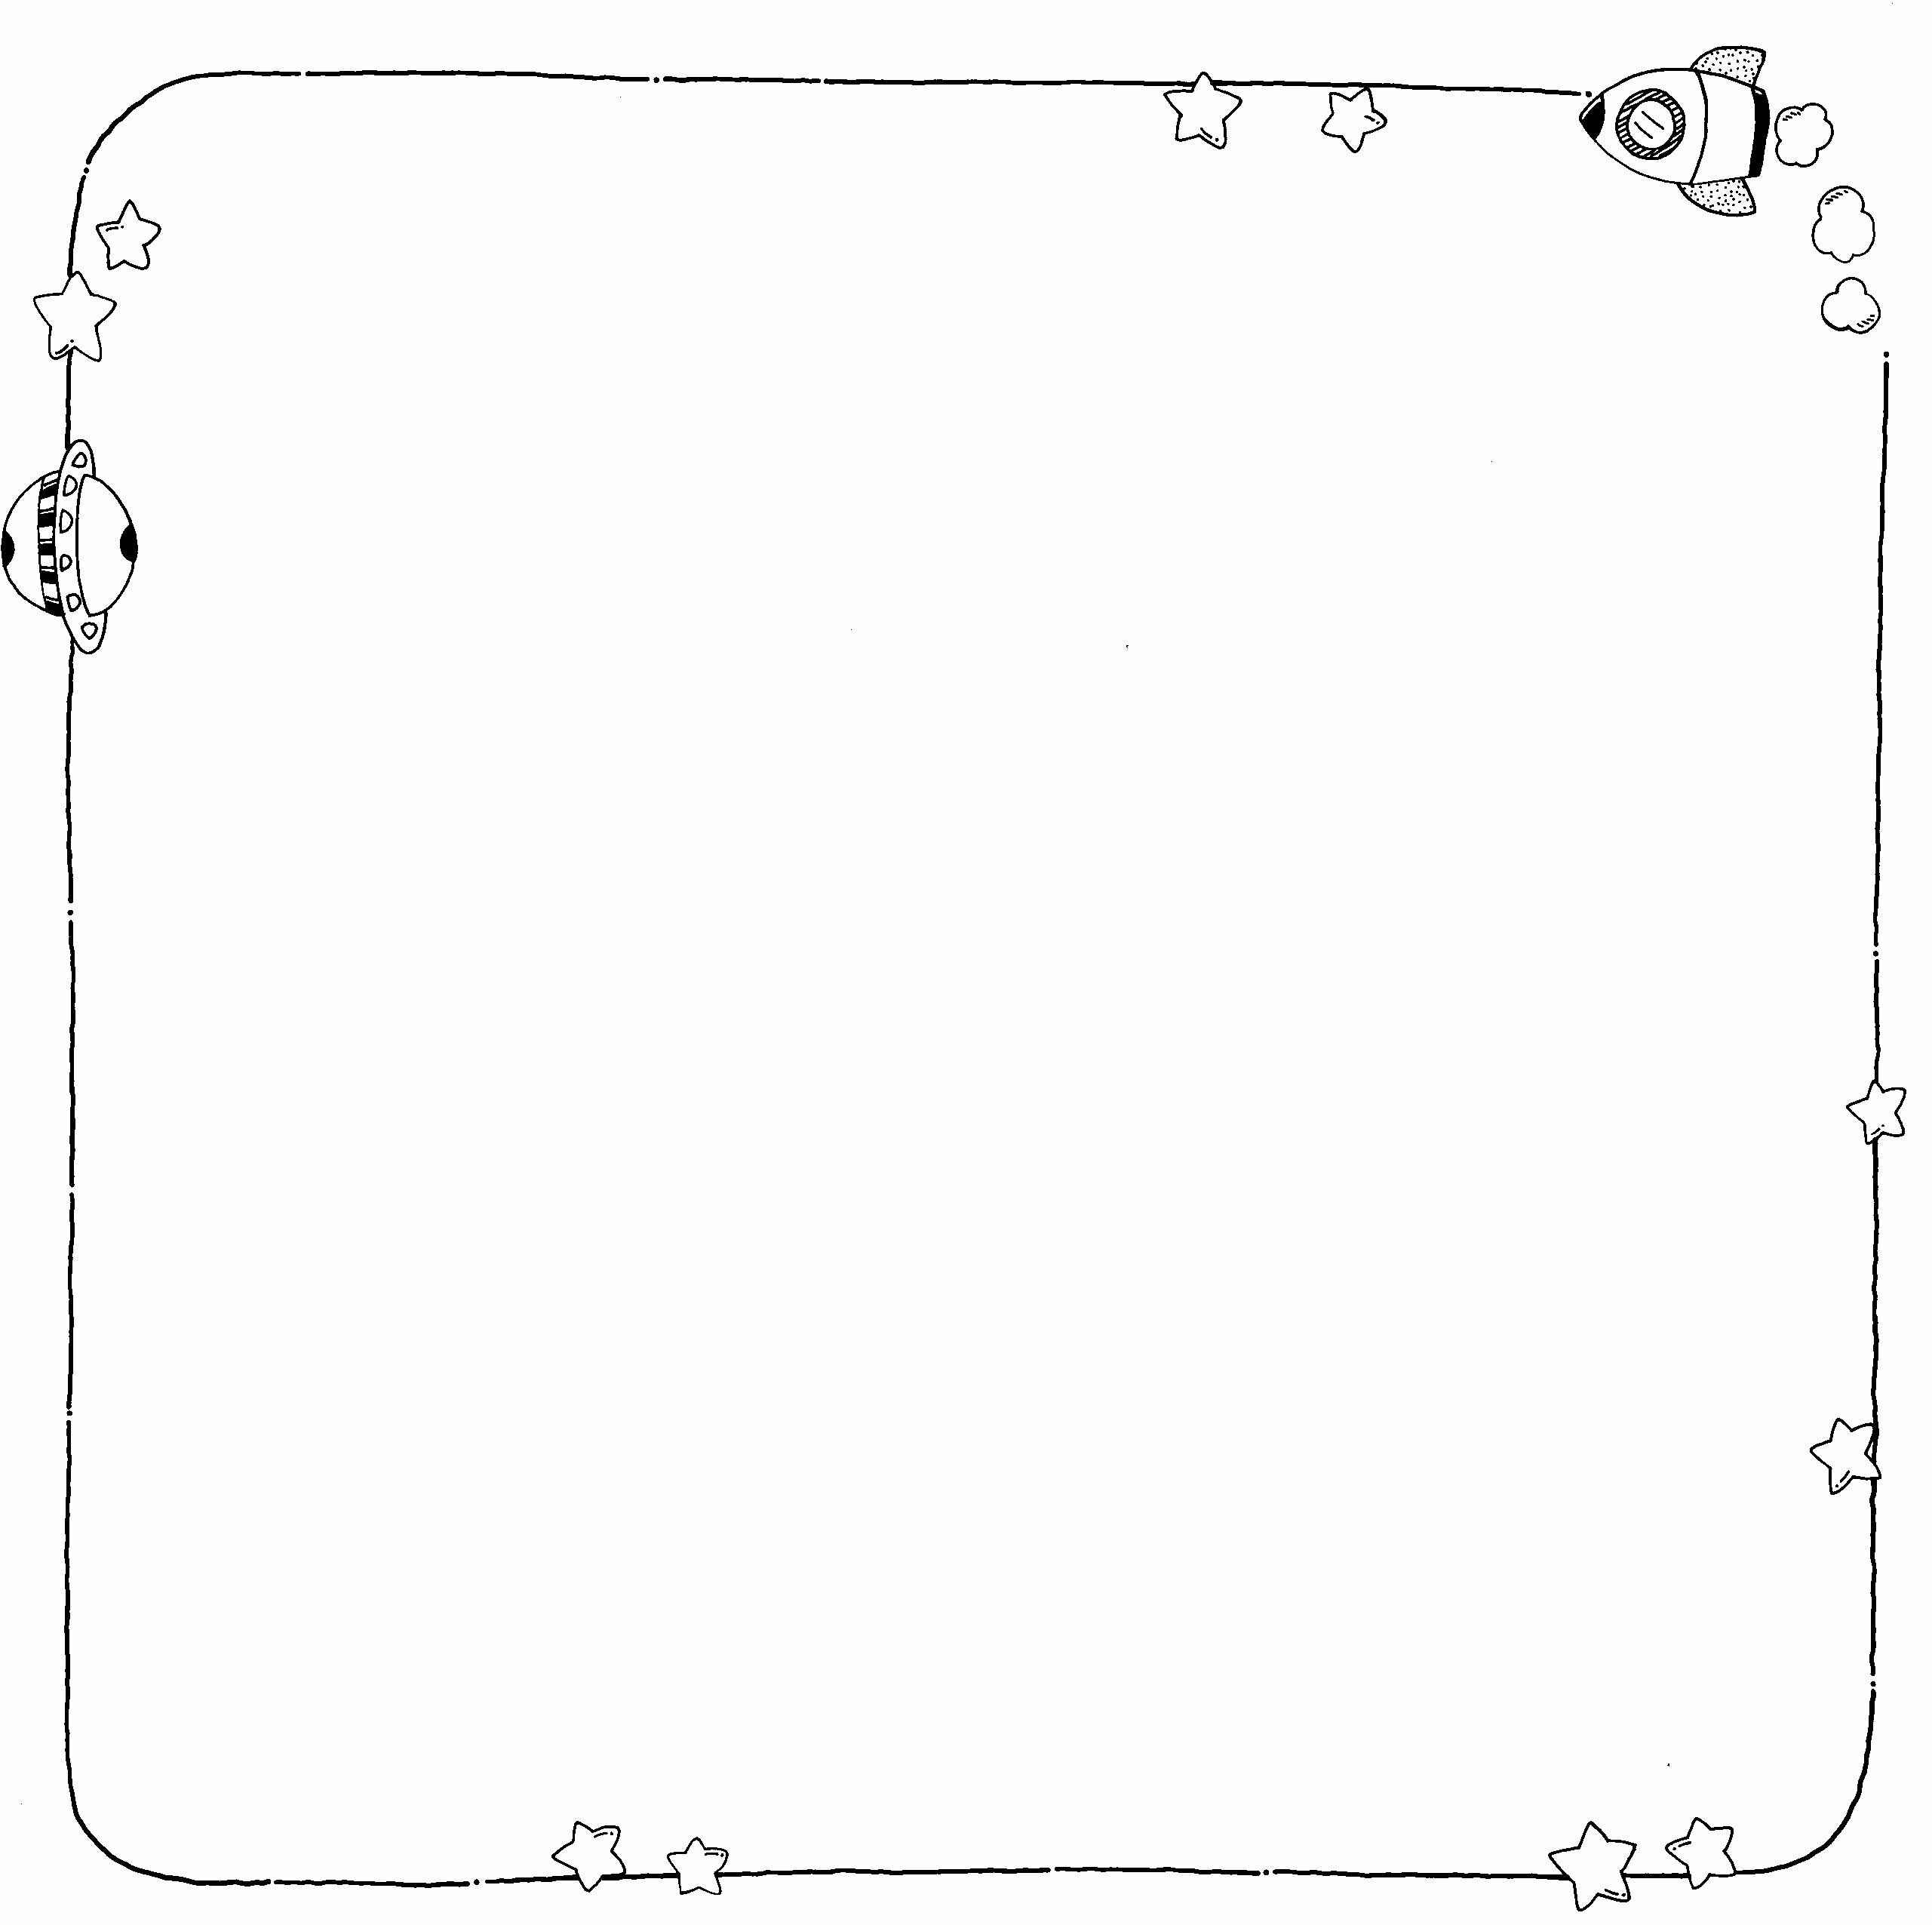

班級： 年 班 姓名：
一、練習寫書法
- 今天要來練習寫一寫書法，首先要準備些什麼東西？___________________________________________________
- 有什麼要注意的事情嗎？
________________________________________________________
- 你練習了哪一個字？
________________________________________________________

- 你還知道歷史上有什麼人的書法寫得很好？找一下他的小故事介紹給大家知道。
________________________________________________________________________________________________________________________________________________________________________________________________________________________________
二、找一樣阿公阿嬤的拿手絕活，並且找到這樣東西的相關資料，寫下這樣東西的作法、歷史、或你想介紹給大家的部份。
物品：
歷史：

- 從阿公阿嬤的壓箱寶中觀察蒐集資料，來調查分析生活中的食、衣、住、行、育樂等五項生活方式（各舉一個例子），比較過去和現在的不同。
 | 過去 | 現在
食
衣
住
行
育樂
其他
仔細觀察上面表格，再回答問題--
- 你喜歡現在的生活還是過去的生活？為什麼？
________________________________________________________________
- 表格中的例子你最喜歡的是什麼？為什麼？
________________________________________________________________
- 『東西新的比較好』你同意這句話嗎?，請你寫出同意或不同意的理由。
________________________________________________________________________________________________________________________________________________________________________________________________________________________________________________

